Қосымша №2
«Жамбыл ауылының ЖОББМ» КММ-нің электрондық күнделікке
Өмір қауіпсіздігінің негіздері қосылды толығымен енгізілді.
Дүниетану 1 сынып 2021-2022 оқу жылы 6 сағат Өмір қауіпсіздігінің негіздері қосылды
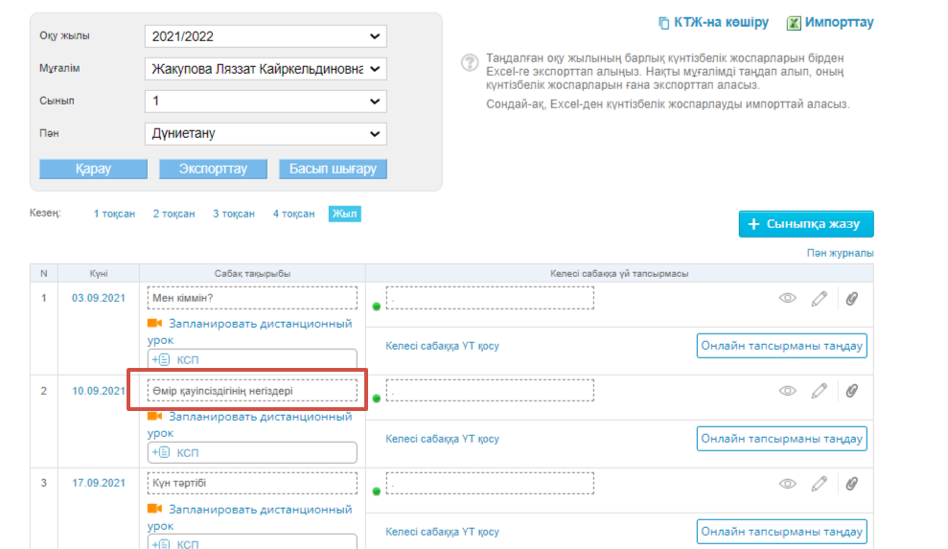
Дүниетану 2 сынып 2021-2022 оқу жылы 6 сағат Өмір қауіпсіздігінің негіздері қосылды
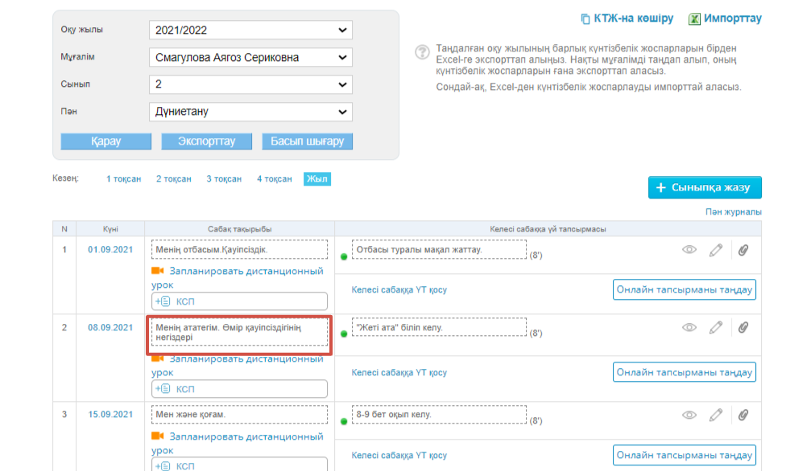
Дүниетану 3 сынып 2021-2022 оқу жылы 6 сағат Өмір қауіпсіздігінің негіздері қосылды
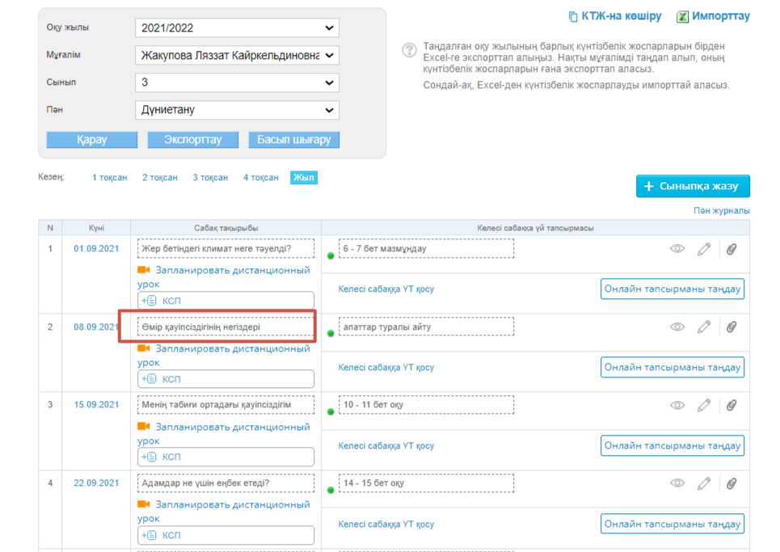
Дүниетану 4 сынып 2021-2022 оқу жылы 10 сағат Өмір қауіпсіздігінің негіздері қосылды
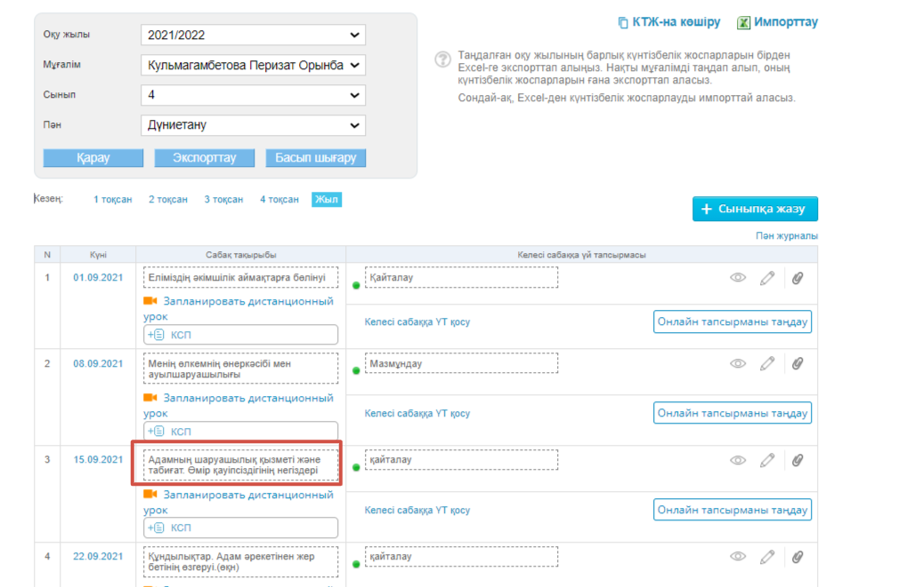
Дүниетану 1 сынып 2022-2023 оқу жылы 6 сағат Өмір қауіпсіздігінің негіздері қосылды
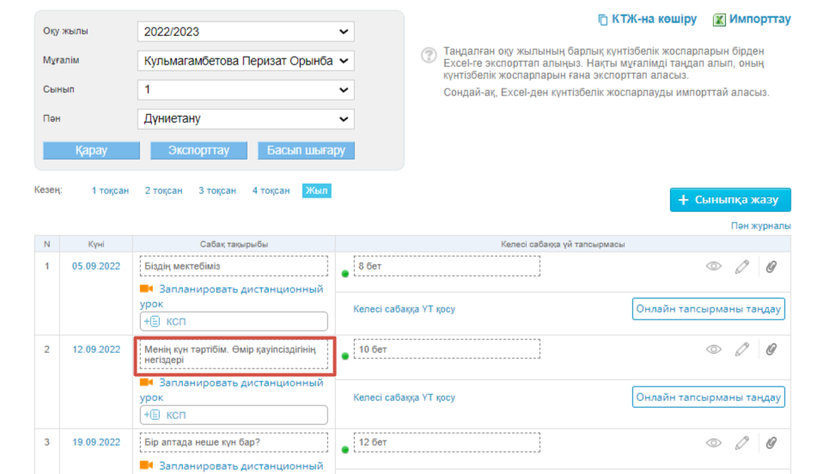
Дүниетану 2 сынып 2022-2023 оқу жылы 6 сағат Өмір қауіпсіздігінің негіздері қосылды
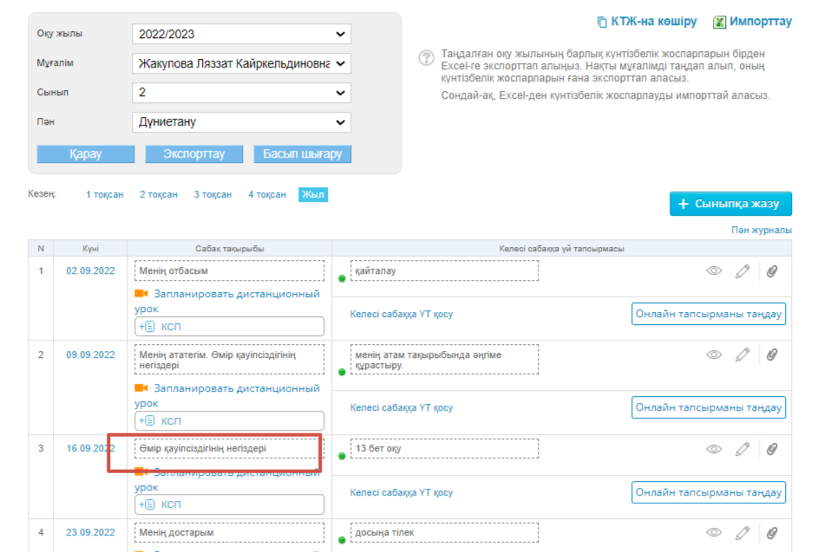
Дүниетану 3 сынып 2022-2023 оқу жылы 6 сағат Өмір қауіпсіздігінің негіздері қосылды
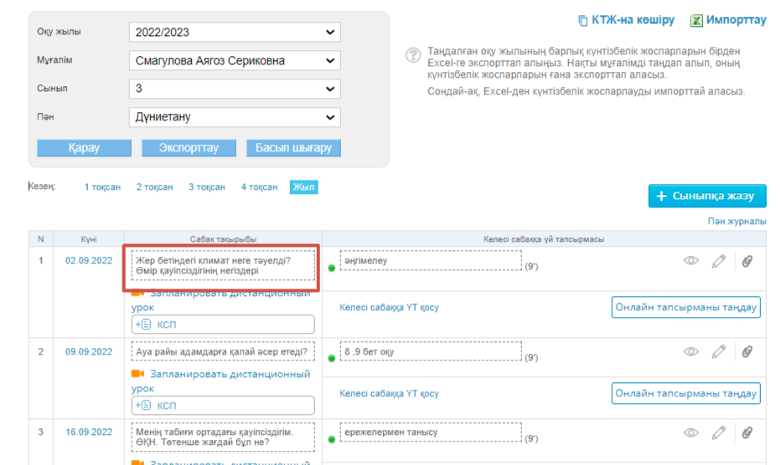
Дүниетану 4 сынып 2022-2023 оқу жылы 10 сағат Өмір қауіпсіздігінің негіздері қосылды
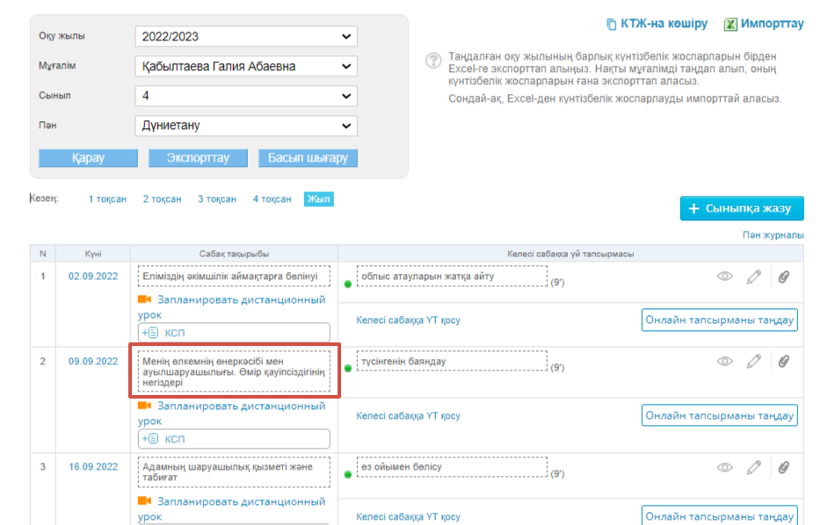

Дүниетану 1 сынып 2023-2024 оқу жылы 6 сағат Өмір қауіпсіздігінің негіздері қосылды
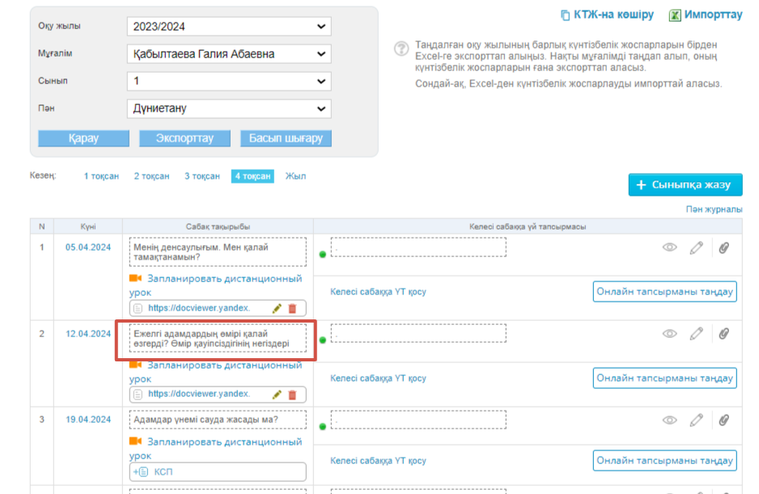
Дүниетану 2 сынып 2023-2024 оқу жылы 6 сағат Өмір қауіпсіздігінің негіздері қосылды
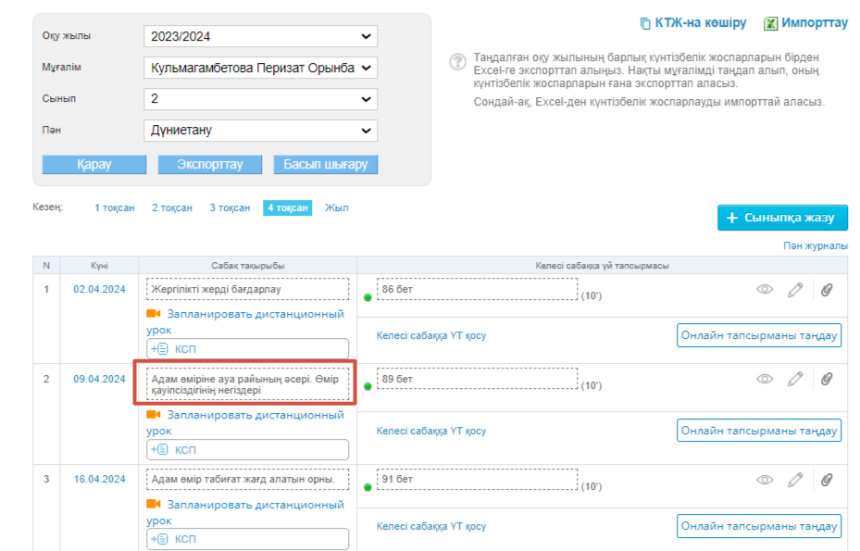

Дүниетану 3 сынып 2023-2024 оқу жылы 6 сағат Өмір қауіпсіздігінің негіздері қосылды
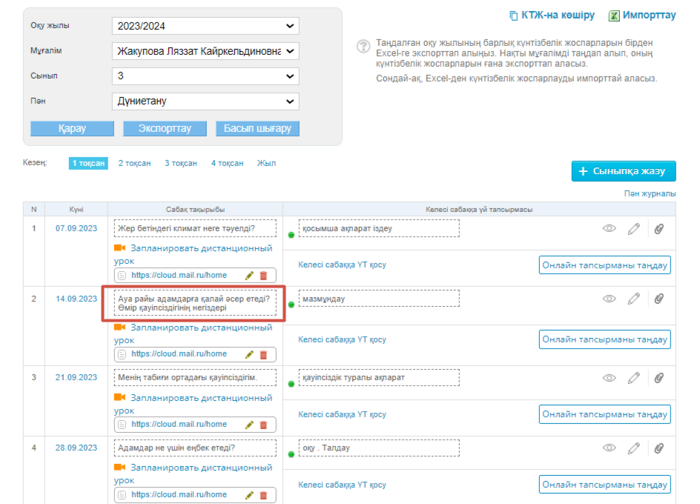
Дүниетану 4 сынып 2023-2024 оқу жылы 10 сағат Өмір қауіпсіздігінің негіздері қосылды
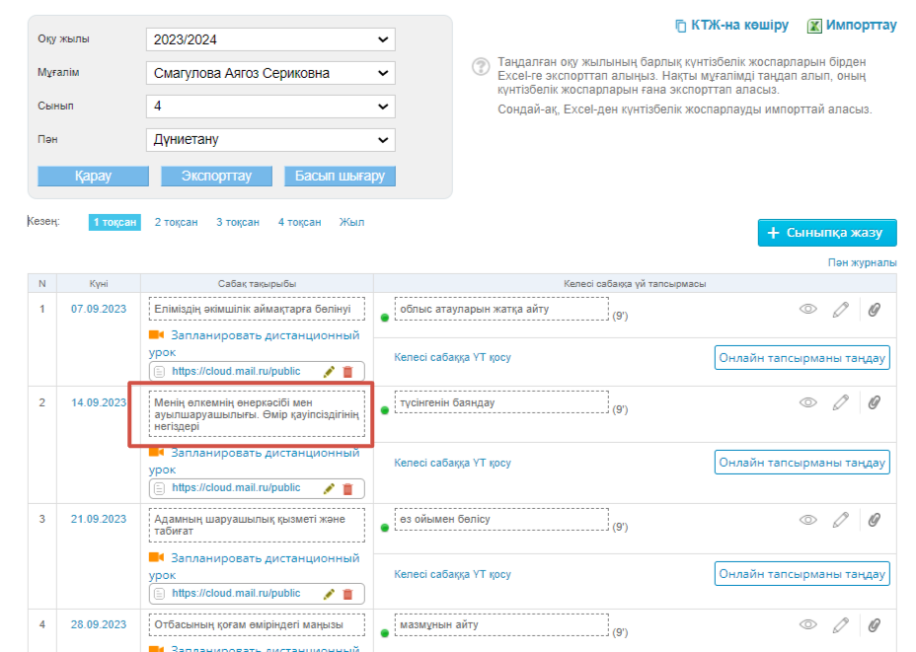

Дене шынықтыру 5 сынып 2021-2022 оқу жылы 15 сағат Өмір қауіпсіздігінің негіздері қосылды
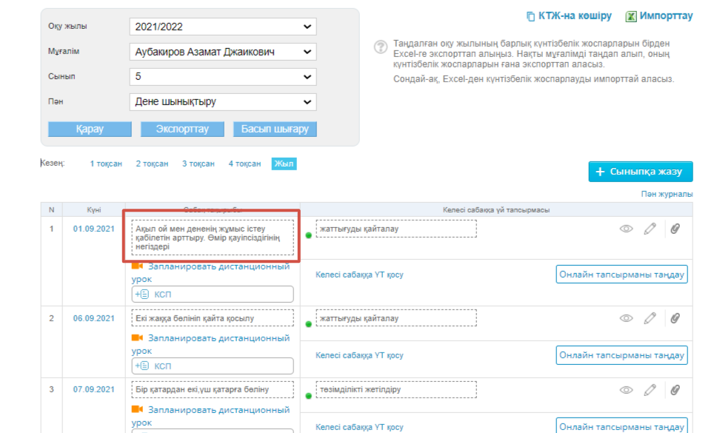
Дене шынықтыру 6 сынып 2021-2022 оқу жылы 15 сағат Өмір қауіпсіздігінің негіздері қосылды
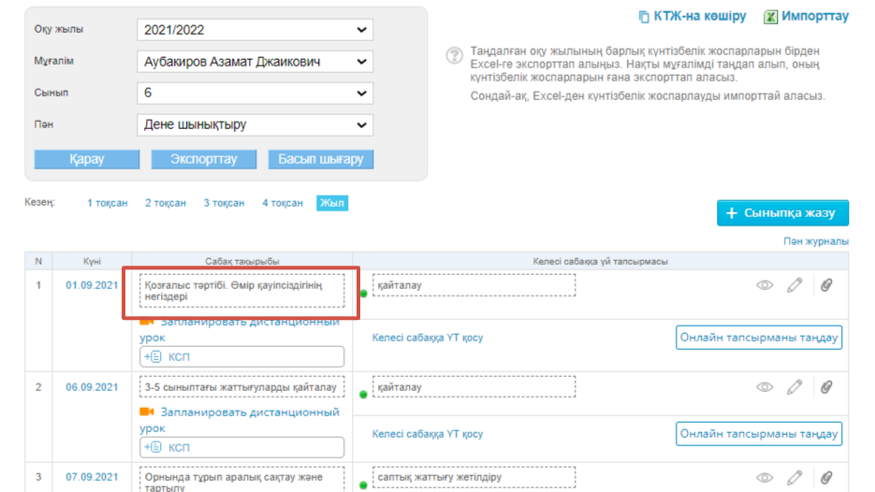
Дене шынықтыру 7 сынып 2021-2022 оқу жылы 15 сағат Өмір қауіпсіздігінің негіздері қосылды
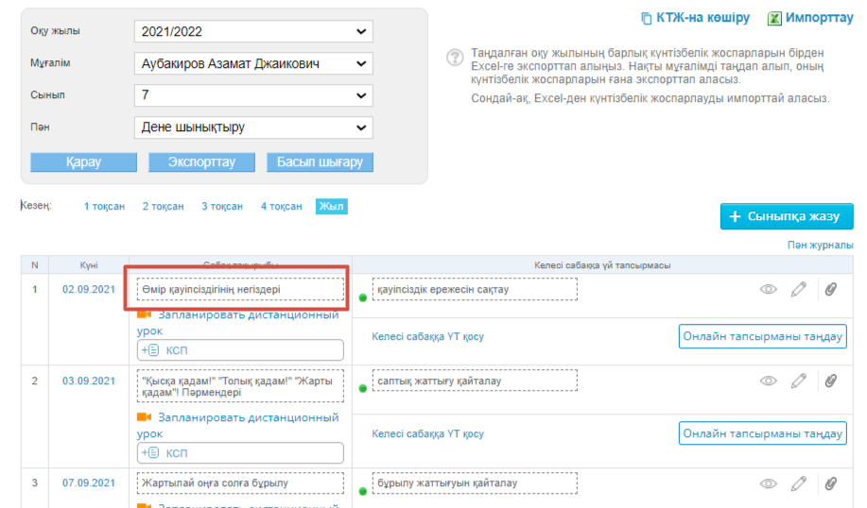

Дене шынықтыру 8 сынып 2021-2022 оқу жылы 15 сағат Өмір қауіпсіздігінің негіздері қосылды
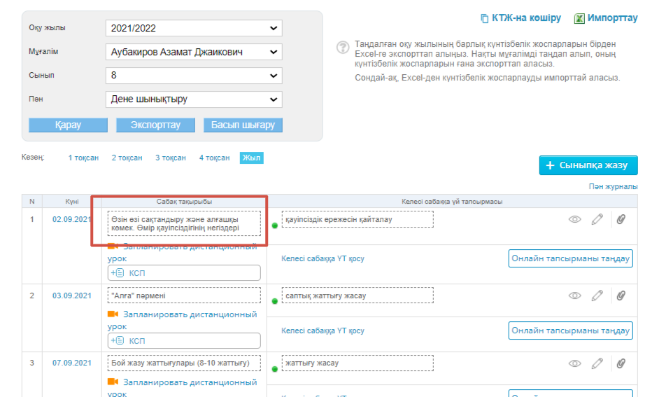
Дене шынықтыру 9 сынып 2021-2022 оқу жылы 15 сағат Өмір қауіпсіздігінің негіздері қосылды
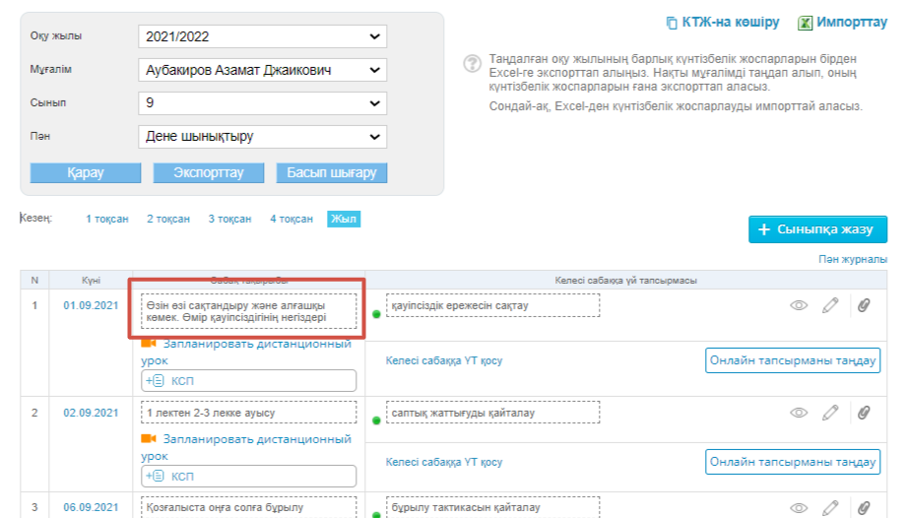
Дене шынықтыру 5 сынып 2022-2023 оқу жылы 15 сағат Өмір қауіпсіздігінің негіздері қосылды
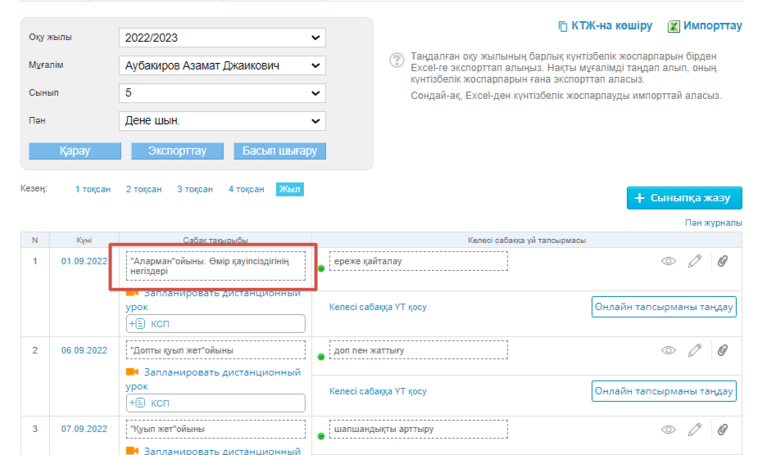
Дене шынықтыру 6 сынып 2022-2023 оқу жылы 15 сағат Өмір қауіпсіздігінің негіздері қосылды
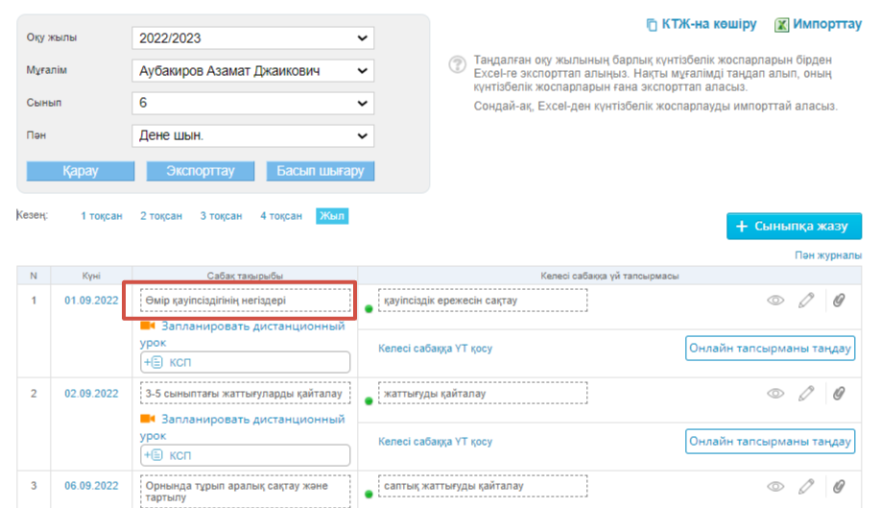
Дене шынықтыру 7 сынып 2022-2023 оқу жылы 15 сағат Өмір қауіпсіздігінің негіздері қосылды
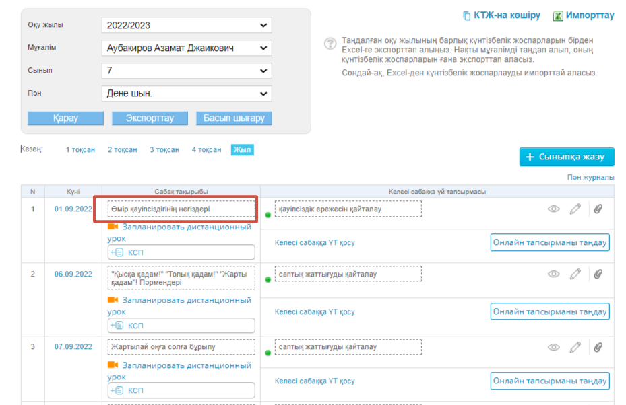
Дене шынықтыру 8 сынып 2022-2023 оқу жылы 15 сағат Өмір қауіпсіздігінің негіздері қосылды
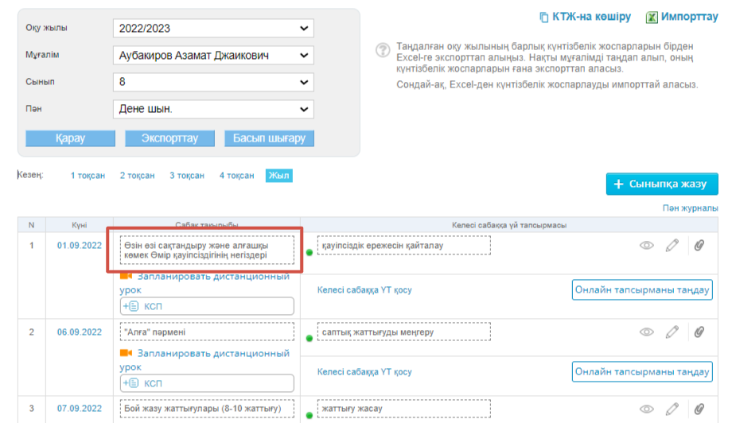
Дене шынықтыру 9 сынып 2022-2023 оқу жылы 15 сағат Өмір қауіпсіздігінің негіздері қосылды
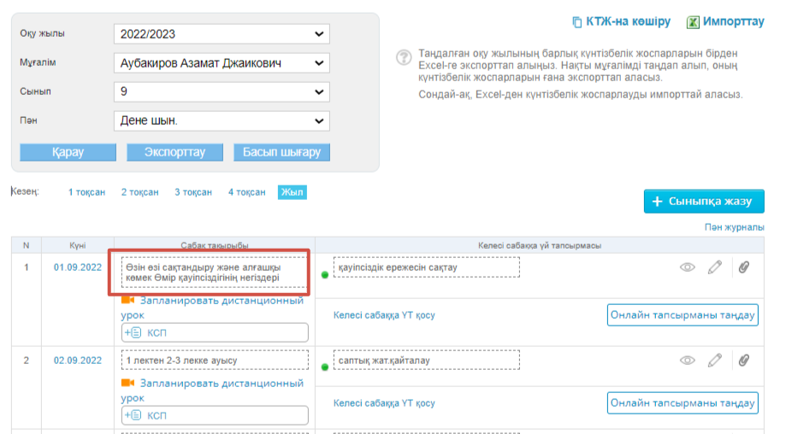
Дене шынықтыру 5 сынып 2023-2024 оқу жылы 15 сағат Өмір қауіпсіздігінің негіздері қосылды
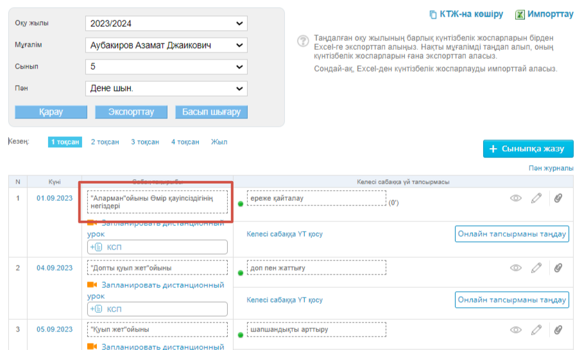
Дене шынықтыру 6 сынып 2023-2024 оқу жылы 15 сағат Өмір қауіпсіздігінің негіздері қосылды
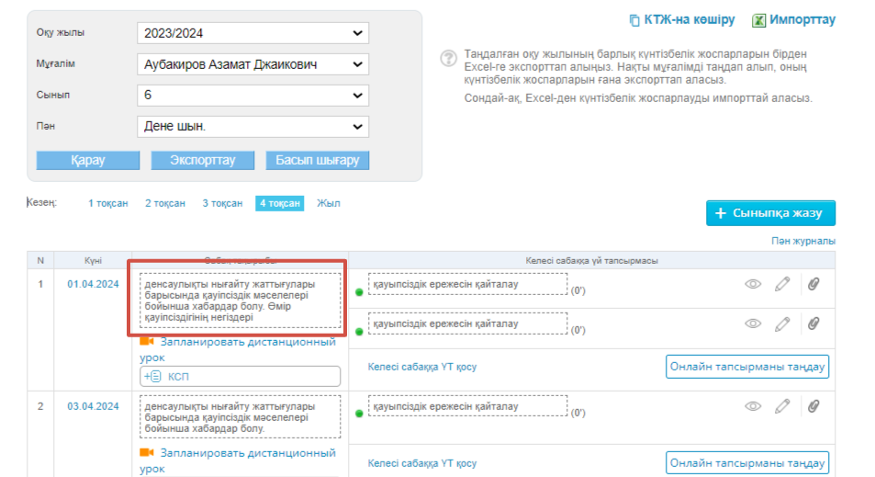
Дене шынықтыру 7 сынып 2023-2024 оқу жылы 15 сағат Өмір қауіпсіздігінің негіздері қосылды
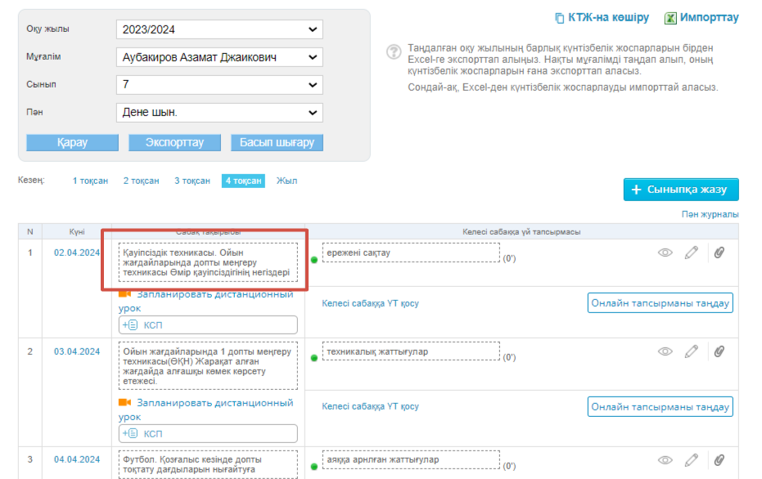
Дене шынықтыру 8 сынып 2023-2024 оқу жылы 15 сағат Өмір қауіпсіздігінің негіздері қосылды
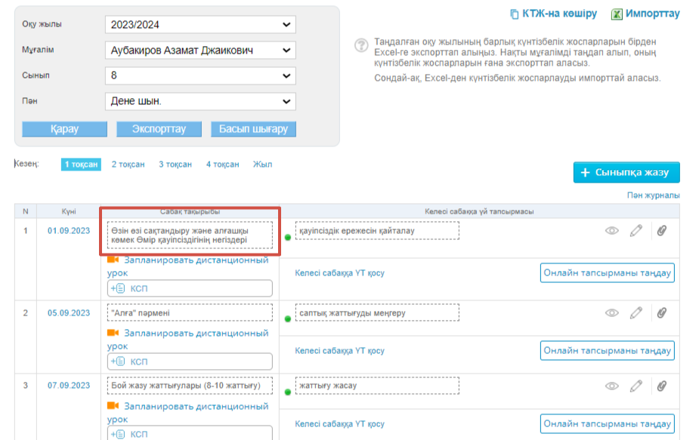
Дене шынықтыру 9 сынып 2023-2024 оқу жылы 15 сағат Өмір қауіпсіздігінің негіздері қосылды
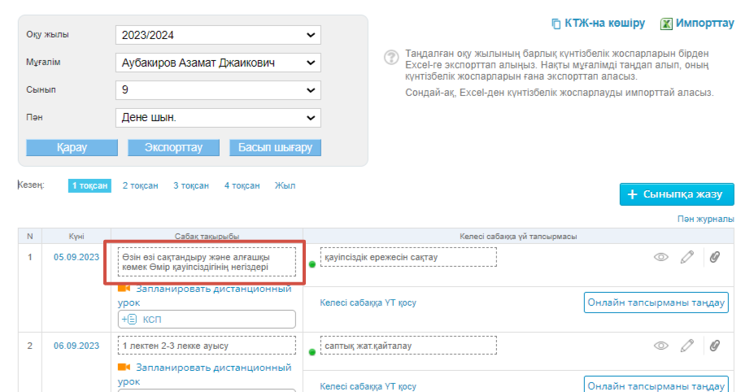
АӘТД 10 сынып 2021-2022 оқу жылы 12 сағат Өмір қауіпсіздігінің негіздері қосылды
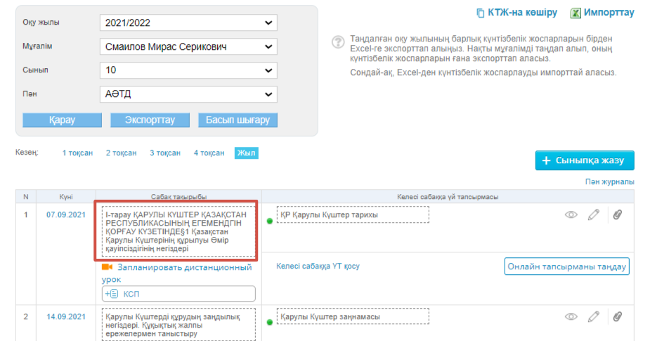
АӘТД 11 сынып 2021-2022 оқу жылы 12 сағат Өмір қауіпсіздігінің негіздері қосылды
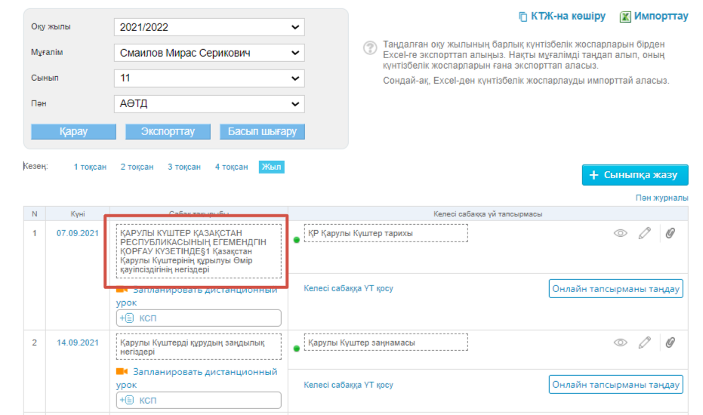
АӘТД 10 сынып 2022-2023 оқу жылы 12 сағат Өмір қауіпсіздігінің негіздері қосылды
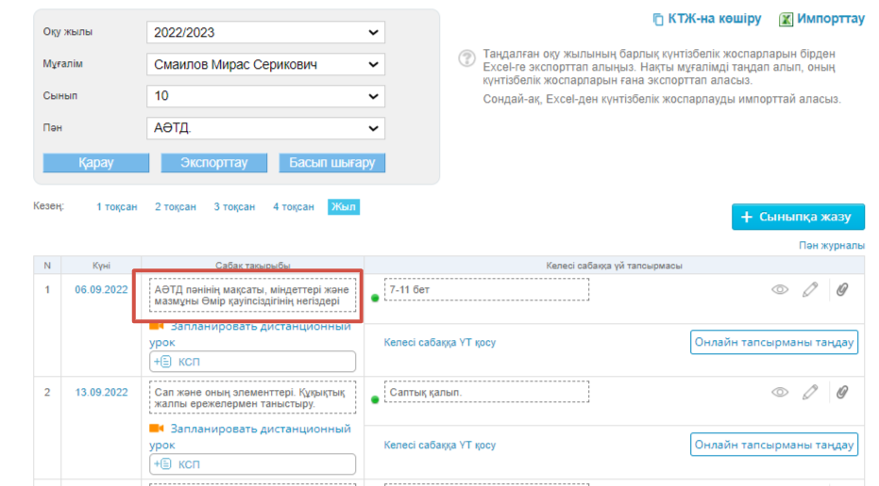
АӘТД 11 сынып 2022-2023 оқу жылы 12 сағат Өмір қауіпсіздігінің негіздері қосылды
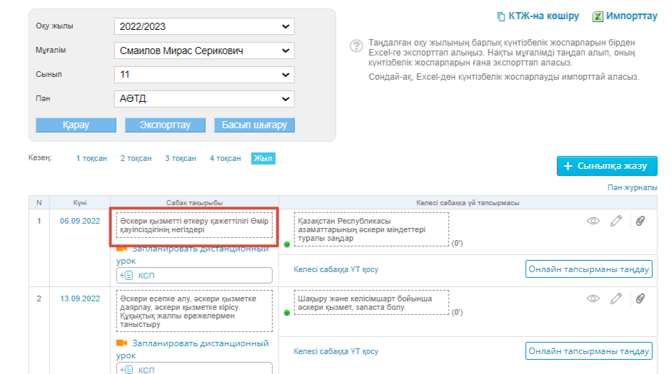
АӘТД 11 сынып 2023-2024 оқу жылы 12 сағат Өмір қауіпсіздігінің негіздері қосылды
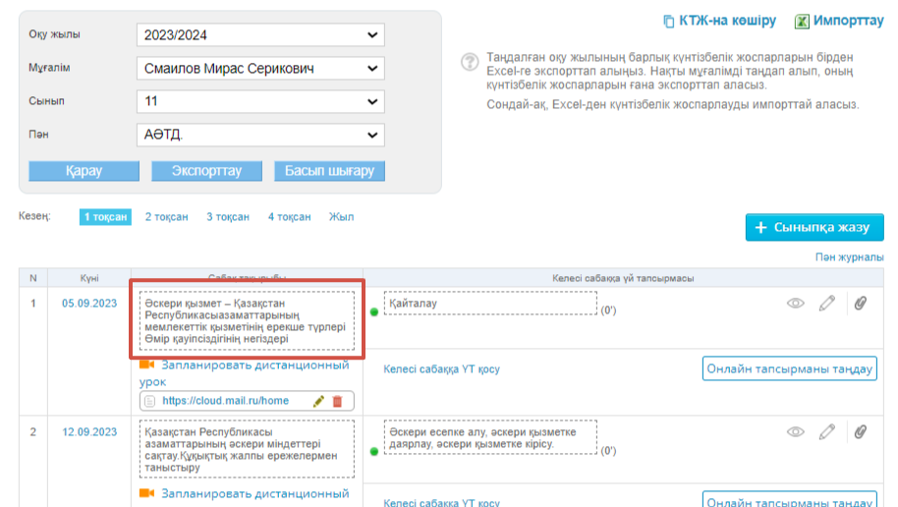

Талдау нәтижесі: осы өлшем бойынша талдау үшін ұсынылған құжаттарды зерделеуде 2021-2022, 2022-2023, 2023-2024 оқу жылдарына арналған күнтізбелік-тақырыптық жоспар қаралды.
1-4-сыныптарда "Өмір қауіпсіздігінің негіздері" оқу курсын міндетті меңгеру қамтамасыз етіледі. Оқу курсының мазмұнын 1-4-сыныптарда "Дүниетану" оқу пәнінің шеңберінде: жылдық оқу жүктемесі 1-3-сыныптарда 6 сағаттан, 4-сыныпта 10 сағаттан бастауыш сынып мұғалімдері іске асыруға тиісті.
2021-2022 оқу жылдары "Өмір қауіпсіздігінің негіздері" оқу курсы "Дүниетану" оқу пәнінің шеңберінде 6 сағаттық оқу жүктемесі барлық 1-3 сыныптар бойынша «Kundelik.kz» электронды журналына толық енгізілді.
4 - сынып бойынша "Өмір қауіпсіздігінің негіздері" оқу курсы "Дүниетану" оқу пәнінің шеңберінде 10 сағаттық оқу жүктемесі «Kundelik.kz» электронды журналына толық енгізілді.
5-9-сыныптарда дене шынықтыру оқу курсының аясында 15 сағаттық "Өмір қауіпсіздігінің негіздері" оқу курсы, "Алғашқы әскери және технологиялық дайындық" оқу курсының аясында 12 сағаттық жылдық оқу жүктемесі» 10, 11 сыныптары бойынша «Kundelik.kz» электронды журналына толық енгізілді.
2022-2023 оқу жылдары "Өмір қауіпсіздігінің негіздері" оқу курсы "Дүниетану" оқу пәнінің шеңберінде 6 сағаттық оқу жүктемесі 1,2,3 сыныптары бойынша «Kundelik.kz» электронды журналына толық енгізілді.
4 - сынып бойынша "Өмір қауіпсіздігінің негіздері" оқу курсы "Дүниетану" оқу пәнінің шеңберінде 10 сағаттық оқу жүктемесі «Kundelik.kz» электронды журналына толық енгізілді.
5-9-сыныптарда дене шынықтыру оқу курсының аясында 15 сағаттық "Өмір қауіпсіздігінің негіздері" оқу курсы 5 , 6, 7, 8, 9 сыныптарында толық кіріктірілмеген. "Алғашқы әскери және технологиялық дайындық" оқу курсының аясында 12 сағаттық жылдық оқу жүктемесі 10,11 сыныптары бойынша «Kundelik.kz» электронды журналына толық енгізілді.
2023-2024 оқу жылдары жылдары "Өмір қауіпсіздігінің негіздері" оқу курсы "Дүниетану" оқу пәнінің шеңберінде 6 сағаттық оқу жүктемесі 1,2,3 сынып бойынша «Kundelik.kz» электронды журналына толық енгізілді.
4 - сынып бойынша "Өмір қауіпсіздігінің негіздері" оқу курсы "Дүниетану" оқу пәнінің шеңберінде 10 сағаттық оқу жүктемесі «Kundelik.kz» электронды журналына толық енгізілді.
"Өмір қауіпсіздігінің негіздері" оқу курсының мазмұны 5-9-сыныптарда дене шынықтыру оқу курсының аясында 15 сағаттық жылдық оқу жүктемесімен дене шынықтыру мұғалімінің оқытуымен іске асырылуы тиісті. "Өмір қауіпсіздігінің негіздері" бойынша сабақтар міндетті болып табылады және оқу процесі кезінде жүргізіледі. Дегенмен де, 5-9-сыныптарда дене шынықтыру сабақтарының жоспарларына "Өмір қауіпсіздігінің негіздері" оқу курсы 5 , 6, 7, 8, 9 сыныптарында толық кіріктірілді.
"Өмір қауіпсіздігінің негіздері" оқу курсының мазмұны "Алғашқы әскери және технологиялық дайындық" оқу курсының аясында 12 сағаттық жылдық оқу жүктемесімен алғашқы әскери дайындық пәнінің оқытушы-ұйымдастырушыларының оқытуымен іске асырылуы және өмір қауіпсіздігінің негіздерін оқыту сабақтарының оқыту уақытында жүргізілуі қаралды. 2023-2024 оқу жылдары "Алғашқы әскери және технологиялық дайындық" оқу курсының аясында 12 сағаттық жылдық оқу жүктемесі 11 - сынып бойынша «Kundelik.kz» электронды журналына толық енгізілді.
Кемшіліктер жойылды: 2023-2024 оқу жылында "Өмір қауіпсіздігінің негіздері" оқу курсының тақырыптары 1-4-сыныптарда "Дүниетану" оқу пәнінің шеңберінде: жылдық оқу жүктемесі 1-3-сыныптарда 6 сағаттан, 4-сыныпта 10 сағаттан «Kundelik.kz» электронды журналына толық енгізілді.
2023-2024 оқу жылдарында "Өмір қауіпсіздігінің негіздері" оқу курсының тақырыптары 5-9-сыныптарда "Дене шынықтыру" оқу пәнінің шеңберінде «Kundelik.kz» электронды журналына толық енгізілді.
Ұсыныс толығымен орындалды: «Kundelik.kz» электронды журналына «Өмір қауіпсіздігі негіздері» оқу курсына тиісті сыныптарда толық енгізілді.
Қорытынды: Қазақстан Республикасы Оқу - ағарту министрінің 2022 жылғы 3 тамыздағы №348 бұйрығымен бекітілген «Бастауыш білім берудің мемлекеттік жалпыға міндетті стандарты» (2-қосымшасы) 2-тарау 25 тармағына, «Негізгі орта білім берудің мемлекеттік жалпыға міндетті стандартының» (3-қосымшасы) 2-тарау 41 тармағына, «Жалпы орта білім берудің мемлекеттік жалпыға міндетті стандарты» (4-қосымша) 4-тарау 50 тармағына сәйкес келеді.

